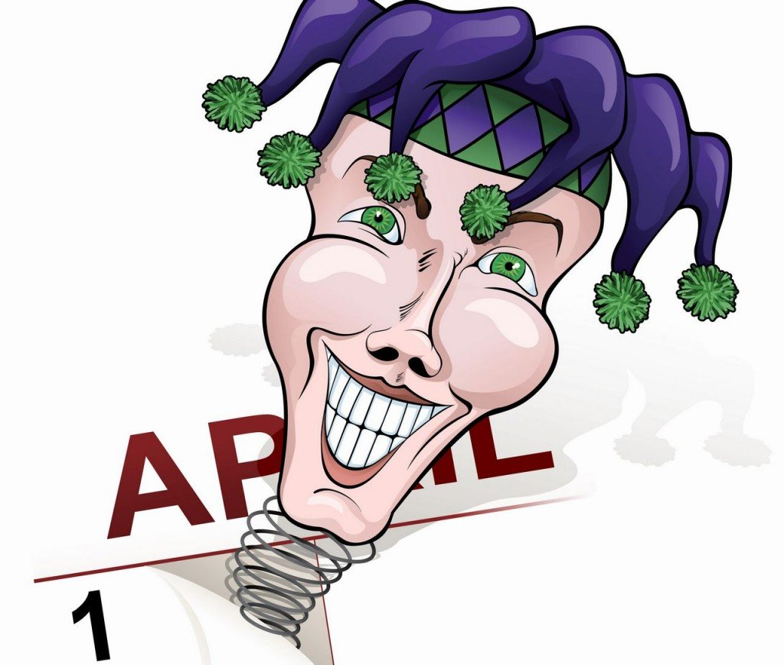

Danes je 1. april. Si že kaj nahecal svoje člane družine?

Če želiš lahko svoje šale deliš tudi z mano na moj mail [simona.gortnar@gmail.com](mailto:simona.gortnar@gmail.com)

Ostanite zdravi!